ASSOCIATION VILLERS HANDBALL
STAGE PERFORM’HAND 2017

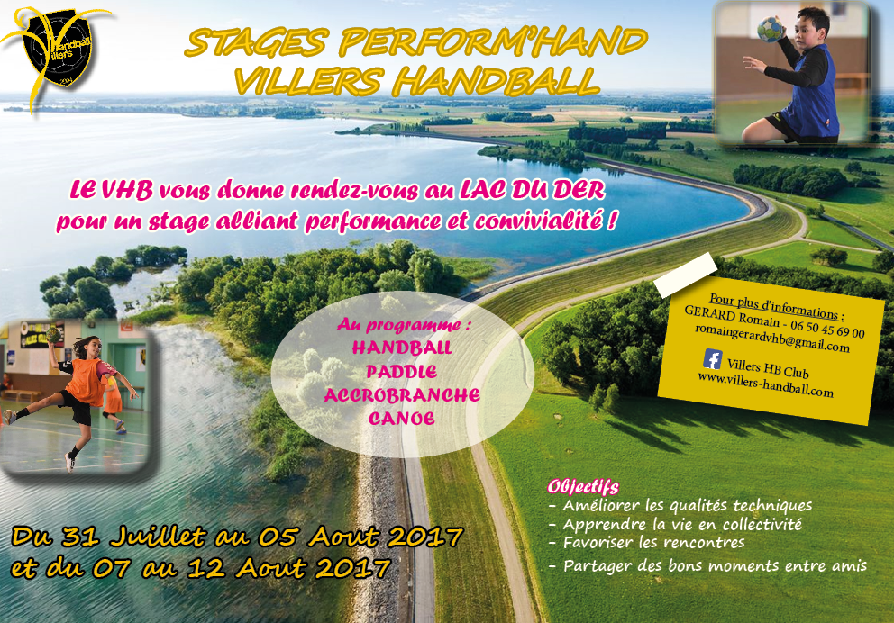

DOCUMENTS A JOINDRE IMPERATIVEMENT AVEC L’ENSEMBLE DU DOSSIER :
Fiche individuelle de renseignement avec une photo récente de l’enfant
Information organisation
Fiche sanitaire de liaison CERFA N°10008*02 avec une photo récente de l’enfant
Photocopie du carnet de vaccination à jour de l’enfant
Photocopie de l’attestation de la carte vitale du parent dont l’enfant est l’ayant droit.
1 certificat médical DE MOINS DE 3 MOIS
Document « informations aux parents »
Le règlement du séjour (si chèque : mettre à l’ordre du handball club de Villers)

Une fois ce dossier dûment rempli, merci de le faire parvenir à Romain GERARD,
chargé de développement Villers handball par mail : romaingerardvhb@gmail.com ou par voie postale à l’adresse suivante : Alain ZEROUKI ; 20 rue du vivarais ; 54500 VANDOEUVRE LES NANCY
La validation des dossiers se fera uniquement à réception de la totalité du paiement.
Une confirmation d’inscription vous sera faite.
FICHE INDIVIDUELLE DE RENSEIGNEMENTS
DE L’ENFANT
Photo de l’enfant
(à renseigner en capitales d’imprimerie)

ENFANT
Sexe : Féminin Masculin
NOM : PRENOM :
Date et lieu de naissance :
Adresse de l’enfant :

Code postal : Ville :

RESPONSABLE LEGAL (rayer la mention inutile)
M/Mme
Adresse (si différente de l’enfant) :

Code postal : Ville :

Téléphones : Merci de nous communiquer des numéros ou vous pourrez facilement et rapidement être joignable
Responsable légal ou téléphone fixe : Indiquer le propriétaire du numéro ainsi que le numéro

Portable papa Portable maman
N° N°

Adresse email responsable légal :

Signature du responsable légal : Signature de l’enfant :

INFORMATIONS ORGANISATION

ENFANT :
NOM : PRENOM :

Inscription pour la semaine
S1 : du 31 juillet au 05 août 2017
S2 : du 07 août au 12 août 2017

Photographie

Autorisez-vous, les animateurs à prendre votre enfant en photo et à le faire apparaitre sur d’éventuelles publications ?
Oui, j’autorise le club à prendre mon enfant en photo
Non, je ne souhaite pas que mon enfant soit pris en photo

Transport

Je peux mettre à disposition mon véhicule pour transporter les enfants à l’aller
Je peux mettre à disposition mon véhicule pour transporter les enfants au retour
Je ne pourrais conduire les enfants au Lac de Der

Régime alimentaire particulier
Votre enfant suit-il un régime alimentaire particulier ?
NON
OUI

Si oui lequel ?

INFORMATIONS AUX PARENTS
SANTE
La fiche sanitaire de liaison est obligatoire. Les parents s’engagent à signaler au responsable du stage perform’hand tout problème de santé ou particularité (notamment régimes alimentaires particuliers, troubles nerveux, cardiopathie, allergies sévères, diabètes, énurésie…) pouvant entraîner des risques ou des difficultés pour leur enfant.
Dans le cas contraire, leur responsabilité serait entière si son état de santé venait soit à s’aggraver, soit à troubler le déroulement normal du séjour.
Les certificats médicaux sont demandés afin de confirmer que la pratique des activités physiques et sportives prévues lors du séjour ne sont pas contre indiquées au regard de l’état de santé de votre enfant.
En cas de maladie ou de blessure lors du séjour, les frais médicaux, chirurgicaux, pharmaceutiques ainsi que tous frais annexes seront avancés et vous recevrez par courrier, une facture accompagnée d’une photocopie de l’ordonnance pour le règlement. Dès réception du règlement, l’original du dossier vous sera transmis pour remboursement par votre CPAM et la mutuelle.
Le responsable légal certifie que l’enfant est couvert par le régime général d’assurance maladie et par une assurance responsabilité civile et ou une assurance extra-scolaire.

DISCIPLINE
Les participants doivent accepter de se soumettre aux règles élémentaires de discipline qu’impose la vie en groupe et avoir un comportement correct en toutes circonstances.
Tout comportement jugé répréhensible du participant au séjour vis-à-vis de ses camarades ou de l’équipe d’encadrement (fugue, acte de vandalisme, vol, tout acte de violence physique et verbale, détention ou consommation d’alcool ou tout type de drogue…, détention d’objets dangereux, les actes de nature sexuelle) donnera lieu à un renvoi disciplinaire sans aucun remboursement même partiel du séjour. Le participant s’exposerait alors à une exclusion temporaire ou définitive des séjours de vacances organisés par le Villers Handball Club.
Les fautes entraînant une exclusion définitive impliquent la prise en charge et l’organisation par les parents du rapatriement de l’enfant ou l’adolescent du centre de vacances jusqu’à son domicile.

OBJETS DE VALEUR ET ARGENT DE POCHE
Le Villers Handball déconseille vivement la présence d’appareils électroniques (lecteur CD, jeux, MP3, IPAD etc…). La direction ou le personnel du stage perform’hand décline toute responsabilité concernant la perte, le vol ou la détérioration des vêtements, d’objets de valeur ou d’argent.

Signature du responsable légal Signature de l’enfant

TROUSSEAU MINIMUM A PREVOIR (A titre indicatif – cf planning)

N’hésitez pas à marquer le nom et prénom de l’enfant à l’aide d’une étiquette en tissu et cousue sur chaque vêtement.
1 paire de chaussures de sport en salle
1 paire de vieilles chaussures de sport (obligatoire pour les enfants de 12 ans et+ : voile, kayak)
1 paire de chaussons
Draps de bain (dont 1 de plage)
Serviettes de toilettes
Gant de toilettes
Blouson
Vêtement de pluie adapté à l’effort (type K-way)
Maillot de bain obligatoire
Casquette obligatoire
Slips ou culottes
Pyjama ou chemise de nuit
Sweats/Pull
Tee shirts pour les activités et les entrainements de Handball
Shorts
Paires de chaussettes
1 trousse de toilette (dentifrice, brosse à dents, brosse à cheveux, gel douche, shampooing)
1 crème solaire (protection totale)
Mouchoirs en papier
1 paire de lunettes de soleil (protection 3 conseillée)
Nécessaire courrier (enveloppes, timbres, papier à lettre)

